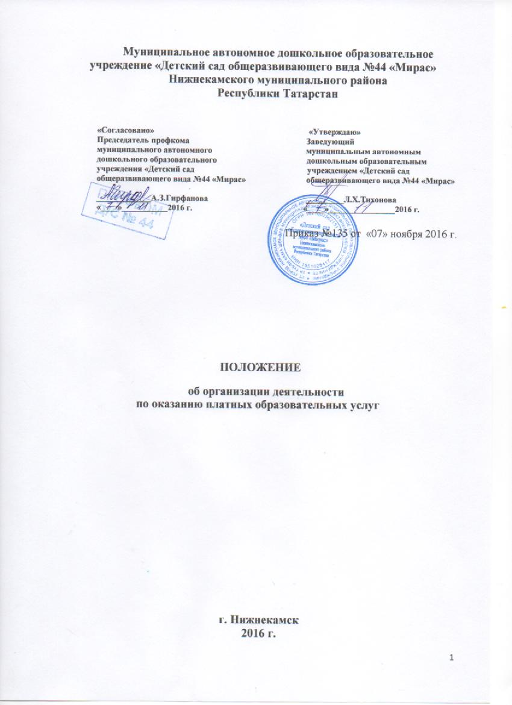

1. Общие положения

1.1 Положение об организации деятельности по оказанию платных образовательных услуг в муниципальном автономном дошкольном образовательном учреждении «Детский сад общеразвивающего вида № 44 «Мирас» Нижнекамского муниципального района (в дальнейшем – Положение), разработано в соответствии с Гражданским кодексом Российской Федерации, Бюджетным кодексом Российской Федерации, Налоговым кодексом Российской Федерации, Федеральными законами Российской Федерации «О защите прав потребителей», «Об образовании в Российской Федерации» от 29.12.2012 № 273-ФЗ, «Правилами оказания платных образовательных услуг», утвержденными постановлением Правительства РФ от 15.08.2013 г. № 706, Приказа Министерства образования и науки РТ от 6 мая 2014 года № 2556/14, Постановлений руководителя исполнительного комитета Нижнекамского муниципального района РТ от 14.05.2014г № 591, от 01.07.2014г № 1223 «Об утверждении Порядка определения платы за оказанные услуги (выполнение работ), относящихся к основным видам деятельности муниципальных бюджетных дошкольных образовательных учреждений, находящихся в ведении Исполнительного комитета Нижнекамского муниципального района Республики Татарстан».
1.2. Понятия, используемые в настоящем Положении:
«заказчик» - физическое и (или) юридическое лицо, имеющее намерение заказать либо заказывающее платные образовательные услуги для себя или иных лиц на основании договора;
«исполнитель» - муниципальное автономное дошкольное образовательное учреждение «Детский сад общеразвивающего вида №44»
«недостаток платных образовательных услуг» - несоответствие платных образовательных услуг или обязательным требованиям, предусмотренным законом либо в установленном им порядке, или условиям договора (при их отсутствии или неполноте условий обычно предъявляемым требованиям), или целям, для которых платные образовательные услуги обычно используются, или целям, о которых исполнитель был поставлен в известность заказчиком при заключении договора, в том числе оказания их не в полном объеме, предусмотренном образовательными программами (частью образовательной программы);
«обучающийся (воспитанник)» - физическое лицо, осваивающее образовательную программу;
«платные образовательные услуги» - осуществление образовательной деятельности по заданиям и за счет средств физических и (или) юридических лиц по договорам об образовании, заключаемым при приеме на обучение (далее - договор);
«существенный недостаток платных образовательных услуг» - неустранимый недостаток, или недостаток, который не может быть устранен без несоразмерных расходов или затрат времени, или выявляется неоднократно, или проявляется вновь после его устранения, или другие подобные недостатки.
1.3.Положение определяет порядок оказания платных образовательных услуг в муниципальном автономном дошкольном образовательном учреждении «Детский сад общеразвивающего вида №44».
1.4.Платные образовательные услуги не могут быть оказаны вместо образовательной деятельности, финансовое обеспечение которой осуществляется за счет бюджетных ассигнований. Средства, полученные исполнителями при оказании таких платных образовательных услуг, возвращаются лицам, оплатившим эти услуги.
Родители (законные представители) ребенка, имеют право делать выбор в пользу получения их ребенком дополнительной услуги вместо общедоступного дошкольного образования. В данном случае, образовательная организация должна создать условия для реализации данного конституционного права родителя (законного представителя) ребенка, посещающего дошкольное учреждение.
1.5.Исполнитель вправе осуществлять за счет средств физических лиц платные образовательные услуги, не предусмотренные установленным государственным заданием, на одинаковых при оказании одних и тех же услуг условиях.
1.6. Отказ заказчика от предлагаемых ему платных образовательных услуг не может быть причиной изменения объема и условий уже предоставляемых ему исполнителем образовательных услуг.
1.7. Исполнитель обязан обеспечить заказчику оказание платных образовательных услуг в полном объеме в соответствии с образовательными программами (частью образовательной программы) и условиями договора.
1.8. Исполнитель вправе снизить стоимость платных образовательных услуг по договору с учетом покрытия недостающей стоимости платных образовательных услуг за счет собственных средств исполнителя, в том числе средств, полученных от приносящей доход деятельности, добровольных пожертвований и целевых взносов физических и (или) юридических лиц. Основания и порядок снижения стоимости платных образовательных услуг устанавливаются локальным нормативным актом и доводятся до сведения заказчика и (или) обучающегося.
1.9. Увеличение стоимости платных образовательных услуг после заключения договора не допускается, за исключением увеличения стоимости указанных услуг с учетом уровня инфляции, предусмотренного основными характеристиками федерального бюджета на очередной финансовый год и плановый период.
1.10. Настоящее Положение разрабатывается, принимается и утверждается руководителем дошкольного учреждения на неопределенный срок.
1.11. Изменения и дополнения к Положению принимаются в составе новой редакции Положения и утверждаются руководителем дошкольного учреждения. После принятия новой редакции Положения предыдущая редакция утрачивает силу.
1.12. Деятельность по оказанию платных образовательных услуг относится к самостоятельной хозяйственной деятельности, приносящей доход, и осуществляется на основании Устава исполнителя.
1.13. Доход от платных образовательных услуг расходуется на основании «Положения о расходовании средств, полученных от предпринимательской и иной, приносящей доход деятельности».

2. Цели деятельности по оказанию платных образовательных услуг
1.1. Целями деятельности по оказанию платных образовательных услуг являются:
− всестороннее удовлетворение образовательных потребностей граждан, общества, государства;
− обеспечение безопасности жизнедеятельности воспитанников, создание благоприятных условий для осуществления образовательного процесса;
− повышение уровня оплаты труда работников исполнителя;
− совершенствование материально-технической базы исполнителя.

3. Виды платных образовательных услуг
3.1.Исполнитель оказывает следующие виды платных образовательных услуг:
− социально-педагогической направленности;
− художественно-эстетической направленности;
− физкультурно-спортивной направленности.
Образовательные услуги:
-обучение театрализованной деятельности;
-обучение разным видам конструирования;
-обучение певческим навыкам;
- обучение чтению;
-обучение хореографии;
-обучение иностранному языку;
-обучение родному языку;
оздоровительные услуги:
-массаж;
-лечебная физкультура;
-физиотерапия.
иные услуги:
-группа кратковременного пребывания;
-организация выходного дня;
-группа вечернего пребывания;
-обучение игре в шахматы;
-консультативно-профилактическая работа по психоречевой коррекции по запросам населения;
-помощь психолога;
-адаптационная группа;
-услуги гувернера на дому;
-кукольный театр для детей.
3.2. Перечень платных образовательных услуг формируется на основе изучения спроса заказчиков на дополнительное образование и услуги, сопутствующие образовательному процессу.
Изучение спроса осуществляется исполнителем путем опросов, собеседований, приема обращений и предложений от заказчиков.
3.3. К платным образовательных услугам не относятся:
− снижение установленной наполняемости групп;
− деление их на подгруппы при реализации основной общеобразовательной программы дошкольного образования;
− реализация основной общеобразовательной программы дошкольного образования в соответствии с государственным заданием;
− индивидуальные и групповые занятия за счет часов, отведенных в основной общеобразовательной программе дошкольного образования.

4. Информация о платных образовательных услугах,
порядок заключения договоров
3.4. Исполнитель до заключения договора и в период его действия предоставляет заказчику достоверную информацию о себе и об оказываемых платных образовательных услугах, обеспечивающую возможность их правильного выбора.
3.5. Исполнитель доводит до заказчика информацию, содержащую сведения о предоставлении платных образовательных услуг в порядке и объеме, которые предусмотрены Законом Российской Федерации «О защите прав потребителей» и Федеральным законом «Об образовании в Российской Федерации».
3.6. Договор заключается в простой письменной форме и содержит следующие сведения:
− полное наименование исполнителя;
− место нахождения исполнителя;
− фамилия, имя, отчество заказчика, телефон заказчика;
− место нахождения или место жительства заказчика;
− фамилия, имя, отчество представителя исполнителя и (или) заказчика, реквизиты документа, удостоверяющего полномочия представителя исполнителя и (или) заказчика;
− фамилия, имя, отчество обучающегося, его место жительства, телефон;
− права, обязанности и ответственность исполнителя, заказчика и обучающегося;
− полная стоимость образовательных услуг, порядок их оплаты;
− сведения о лицензии на осуществление образовательной деятельности (наименование лицензирующего органа, номер и дата регистрации лицензии);
− вид, уровень и (или) направленность образовательной программы (часть образовательной программы определенного уровня, вида и (или) направленности);
− форма обучения;
− сроки освоения образовательной программы (продолжительность обучения);
− порядок изменения и расторжения договора;
− другие необходимые сведения, связанные со спецификой оказываемых платных образовательных услуг.
3.7. Договор не может содержать условия, которые ограничивают права обучающихся или снижают уровень предоставления им гарантий по сравнению с условиями, установленными законодательством Российской Федерации об образовании. Если условия, ограничивающие права обучающихся или снижающие уровень предоставления им гарантий, включены в договор, такие условия не подлежат применению.
3.8. Сведения, указанные в договоре, должны соответствовать информации, размещенной на официальном сайте исполнителя в информационно-телекоммуникационной сети «Интернет» на дату заключения договора.

5. Порядок осуществления деятельности по оказанию
платных образовательных услуг
5.1. Планирование деятельности по оказанию платных образовательных услуг осуществляется на учебный год с учетом запросов и потребностей заказчиков и возможностей исполнителя.
5.2. На основе учета спроса на конкретные виды услуг и анализа возможностей исполнителя формируется перечень платных образовательных услуг на учебный год, который согласовывается с Педагогическим советом исполнителя и утверждается приказом руководителя.
5.3. В случае изменения видов оказываемых платных образовательных услуг в течение учебного года перечень платных образовательных услуг подлежит повторному согласованию и утверждению.
5.4. Педагогический совет утверждает образовательные программы для оказываемых платных образовательных услуг (кружков).
5.5. Руководитель:
− приказом назначает ответственного за организацию и контроль качества предоставления платных образовательных услуг (администратор платных образовательных услуг);
− определяет функциональные обязанности администратора и педагогов дополнительного образования;
− оформляет трудовые отношения с работниками, занятыми в предоставлении платных образовательных услуг;
− заключает договор с родителями (законными представителями) воспитанников на оказание платных образовательных услуг;
5.6. Деятельность по оказанию платных образовательных услуг начинается по мере комплектования групп, после подписания договоров сторонами и прекращается по истечении срока действия договора или в случае его досрочного расторжения.
5.7.Оформляются и хранятся следующие документы отчетности:
− приказ заведующего ДОУ о назначении ответственного за организацию платных образовательных услуг (кружков);
− приказ заведующего ДОУ об организации платных образовательных услуг;
− договоры с заказчиками на оказание платных образовательных услуг;
− перечень платных образовательных услуг, утвержденный руководителем;
− смета на каждый вид платных образовательных услуг;
− график оказания платных образовательных услуг с указанием помещений и работников, занятых предоставлением платных образовательных услуг;
− приказы на оплату труда работников, занятых в предоставлении платных образовательных услуг и основания к ним (трудовые договоры и т.п.)

6. Расчет стоимости платных образовательных услуг
6.1. Стоимость оказываемых исполнителем платных образовательных услуг устанавливается на основании Постановления Руководителя Исполнительного комитета Нижнекамского муниципального района Республики Татарстан № 1223 о 08.07.2014г. « Об утверждении Порядка определения платы за оказание услуг (выполнения работ), относящихся к основным видам деятельности муниципальных бюджетных дошкольных образовательных учреждений, находящихся в ведении Исполнительного комитета Нижнекамского муниципального района Республики Татарстан»
6.2. Порядок расчета стоимости платных образовательных услуг:
6.2.1. Устанавливается стоимость одного занятия педагога, осуществляющего оказание платной образовательной услуги (кружка) на основании Постановления Руководителя Исполнительного комитета Нижнекамского муниципального района Республики Татарстан № 1223 о 08.07.2014г. « Об утверждении Порядка определения платы за оказание услуг (выполнения работ), относящихся к основным видам деятельности муниципальных бюджетных дошкольных образовательных учреждений, находящихся в ведении Исполнительного комитета Нижнекамского муниципального района Республики Татарстан»

7. Ответственность исполнителя и заказчика
7.1. За неисполнение либо ненадлежащее исполнение обязательств по договору исполнитель и заказчик несут ответственность, предусмотренную договором и законодательством Российской Федерации.
7.2. При обнаружении недостатка платных образовательных услуг, в том числе оказания их не в полном объеме, предусмотренном образовательными программами (частью образовательной программы), заказчик вправе по своему выбору потребовать:
− безвозмездного оказания образовательных услуг;
− соразмерного уменьшения стоимости оказанных платных образовательных услуг;
− возмещения понесенных им расходов по устранению недостатков оказанных платных образовательных услуг своими силами или третьими лицами.
7.3. Заказчик вправе отказаться от исполнения договора и потребовать полного возмещения убытков, если в установленный договором срок недостатки платных образовательных услуг не устранены исполнителем. Заказчик также вправе отказаться от исполнения договора, если им обнаружен существенный недостаток оказанных платных образовательных услуг или иные существенные отступления от условий договора.
7.4. Если исполнитель нарушил сроки оказания платных образовательных услуг (сроки начала и (или) окончания оказания платных образовательных услуг и (или) промежуточные сроки оказания платной образовательной услуги) либо если во время оказания платных образовательных услуг стало очевидным, что они не будут осуществлены в срок, заказчик вправе по своему выбору:
− назначить исполнителю новый срок, в течение которого исполнитель должен приступить к оказанию платных образовательных услуг и (или) закончить оказание платных образовательных услуг;
− поручить оказать платные образовательные услуги третьим лицам за разумную цену и потребовать от исполнителя возмещения понесенных расходов;
− потребовать уменьшения стоимости платных образовательных услуг;
− расторгнуть договор.
7.5. Заказчик вправе потребовать полного возмещения убытков, причиненных ему в связи с нарушением сроков начала и (или) окончания оказания платных образовательных услуг, а также в связи с недостатками платных образовательных услуг.
7.6. По инициативе исполнителя договор может быть расторгнут в одностороннем порядке в следующем случае:
− просрочка оплаты стоимости платных образовательных услуг;
− невозможность надлежащего исполнения обязательств по оказанию платных образовательных услуг вследствие действий (бездействия) обучающегося.

8. Контроль за предоставлением платных образовательных услуг
8.1. Контроль организации и качества предоставления платных образовательных услуг потребителям, а также правильности взимания платы с потребителей осуществляют в пределах своей компетенции:
− заказчики в рамках договорных отношений;
− администрация исполнителя;
− МБУ «Управление дошкольного образования» ИК НМР РТ;
− другие государственные органы и организации, на которые в соответствии с законодательством РФ возложены функции по проверке деятельности образовательных учреждений.

